オリンピアンからの直接指導
“楽しさ”と“コツ”を学べます！
「～オリンピックメダリストに学ぼう！～水泳教室」

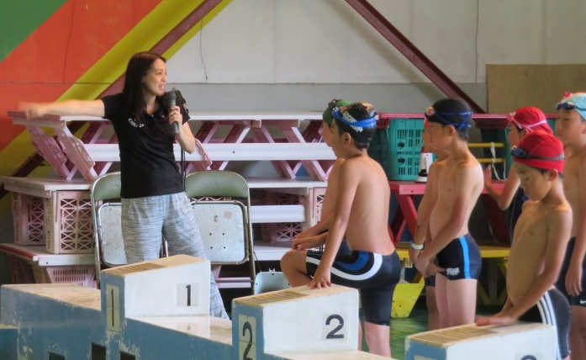
シドニーオリンピック背泳ぎ銅メダリストで「館山スイミング大使」の佐々木美樹さんを講師に“水泳の楽しさ”や“上手に泳ぐコツ”を学んでみませんか。

講 師 佐々木 美樹
（館山スイミング大使 旧姓：中尾）
長崎県長崎市出身
2000年シドニーオリンピック
女子200メートル背泳ぎ
銅メダリスト
日時 平成３０年７月２１日（土） １０時００分～１２時００分
会 場 館山市営２５メートル温水プール（館山市湊２８８－８９）
持 ち 物 水着、スイムキャップ、ゴーグル、着替え、タオル
参加対象 小学４～６年生 ３０名
※定員になり次第締切ります。
参 加 料 ３００円
※保険料及びプール使用料含みます。
※参加料は当日集めさせていただきます。
申 込 み 下記の参加申込書に必要事項をご記入の上、館山市教育委員会スポーツ課へ直接お申込み下さい。（持参・E-mail・FAX）
※定員をオーバーした場合のみ、ご連絡いたします。
※連絡がない場合は参加可能ですので、当日会場にお越しください。
申込締切 平成３０年７月６日（金）
問合せ先 〒294-8601 館山市北条1145-1
館山市教育委員会 教育部 スポーツ課（館山市役所 本館３階）
TEL：22‐3696 FAX：23‐3115 E-mail：sportska@city.tateyama.chiba.jp
主 催 館山市教育委員会
キリトリ
「～オリンピックメダリストに学ぼう～！水泳教室」 参加申込
私は申込規約に同意の上、参加します。
住 所 | 〒 |  |  |  | 参加者性別 | 男 ・ 女
参加者氏名 | （ 歳） |  |  | 泳力 | ｍ  ※ 足をつかずに泳げる距離
学校名 | 小学校 | 学年 | 4年  5年  6年
保護者氏名 |  |  |  | 自宅℡
 |  |  |  | 携帯℡
申込規約 １．教室中の事故の対応については、主催者が加入する保険の範囲内とします。
２．開催中の映像・写真・記事等のテレビ・新聞・雑誌・インターネット等への掲載権は主催者に属します。

